中国石油销售物流管理系统（2.0版）详细设计报告

功能代码：[必填]DTM.01.04.02
功能名称：[必填]新增付油通知单

中国石油规划总院（北京中陆咨询有限公司）
2026年11月

文档版本履历
版本号 | 日期 | 作者 | 更新描述
V1.0 | 201500907 | 卫应环 | 新增付油通知单
V1.0 | 201501201 | 余国栋 | 新增付油通知单-详细设计

文档审核历史
版本号 | 评估日期 | 评估人 | 签核日期 | 签核人 | 签核人角色 | 备注

目 次
1 概述 2
1.1 对象概览 2
1.2 参考对象 3
1.3 参考文件 3
2 设计说明 3
2.1 权限需求 3
2.2 性能要求 3
2.3 运行频率计时间 3
2.4 运行条件 4
2.5 功能设计 4
2.6 数据结构 4
2.7 表单/输出 7
2.8 接口 8
2.9 报表输出 11
2.10 工作流 12
2.11 测试条件 12
3 附件 13

概述

对象概览[业务]
概要设计  功 能 | DTM.01.04.02 |  |  | 新增付油通知单
对象编码 | DTM.01.04.02
对象名称 | 新增付油通知单
所属模块 | 调运管理
开发属性 | F 功能  R 报表  E 增强  B 表单  W 工作流  O其它
开发属性 | I接口 | 相关系统/模块 | 开发属性为“接口”时[必填]
优先级 | 高 | 复杂度 | 高
系统已有相似对象 | 编码
系统已有相似对象 | 名称
F 功能：指对业务流程的管理功能，新增时选择
R 报表：要开发报表时选择
E 增强：指对成型软件不满足需求要做改进时选择
B 表单：打印/导出的表单时选择
W 工作流：使用工作流时选择
I接口：做接口时选择，包括与外围接口和内部接口
O其它：以上内容不适合时选择

参考对象[业务]

参考文件[业务]
中国石油销售物流管理系统（2.0版）_ZT_XQ_需求分析报告20150703—章节4.2.1.2调运管理
中国石油销售物流管理系统（2.0版）_ZT_SD_概要设计报告20150805—章节DTM.01.04付油通知单管理

设计说明

权限需求[业务]
成品油二级分公司人员使用；
二级分公司具有新增、查询、导出等权限。

性能要求[业务]
每日总记录数约为1900条记录
每个用户每次调整约为20条记录
每次最大并发数用户数100个左右

运行频率时间[业务]
每天上午8点开始，发生频率为随时，频率最高时段是上午9:00-11:30,每个用户使用约为4次左右

功能运行条件[业务]
ERP接口传输故障或紧急

功能设计

初始化[业务]
主界面
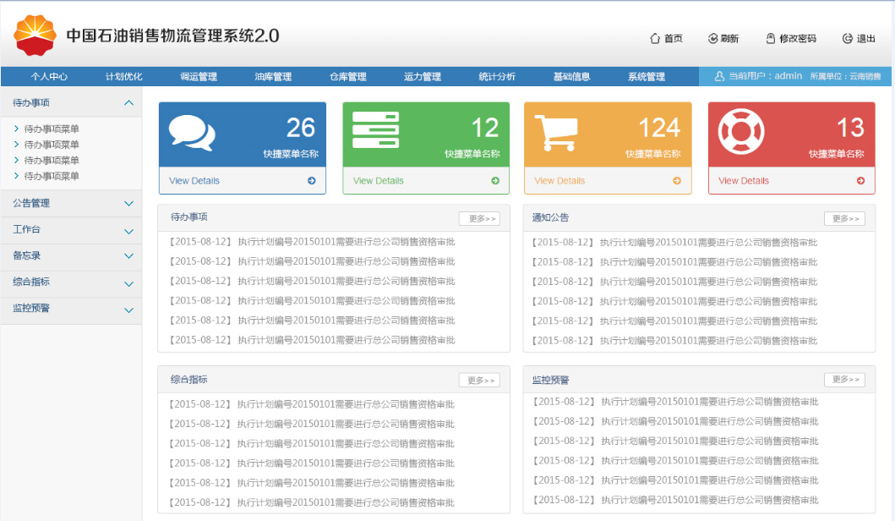
新增付油通知单浏览页面
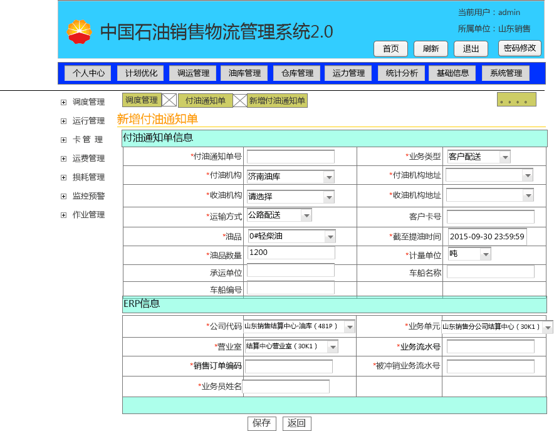
- 模块进入顺序：主界面->调运管理->调度管理->客户->新增付油通知单
- 客户-付油通知单管理-新增付油通知单
- 事件处理：
    - 初始化
      - 默认值：除计量单位外都为空
      - 计量单位：默认为吨
      - 小额配送：
        - 默认为不勾选
        - 仅在客户配送是才可见，客户自提时不可见。
      - 客户卡号：
        - 仅在客户自提时可见
    - 业务类型：
      - 选取项：数据字典代码，数据选择项描述
      - 选取库表：系统数据字典表
      - 选取条件：数据字典父主键=10080002 且数据主键=10080012、10080015
      - 将数据选择项描述数据集放入下拉菜单
    - 数据来源:
      - 默认为数据字典ID=54080001
    - 付油机构：
      - 根据登陆用户，查询SA_USER表，得到部门ID
      - 根据部门ID和业务类型ID，查询部门与业务点配置BASE_DEPT_BUSINESS表，得到业务点ID
      - 根据业务点ID，
        - 查询业务工厂信息BASE_BUS_PLANT，数据主键ID业务工厂代码BPLANT_CODE，业务工厂全称FULL_NAME、实体工厂ID PLANT_SID。
        - 查询业务库房信息BASE_BUS_STORAGE, 数据主键ID、业务库代码BSTORAGE_CODE、业务库全称FULL_NAME、实体油库ID ENTITY_SID
      - 将全称FULL_NAME数据集放入下拉菜单
    - 付油地址：
      - 选取项：地址ADDRESS
      - 查询库表：查询实体炼厂基础信息BASE_PLANT(实体油库基本信息BASE_STORAGE)
        - 查询业务工厂信息BASE_BUS_PLANT得到数据，则查询BASE_PLANT
        - 查询业务库房信息BASE_BUS_STORAGE得到数据，则查询BASE_BUS_STORAGE
      - 查询条件：实体工厂ID PLANT_SID(实体油库ID ENTITY_SID)
      - 查询时需判断
    - 付油所属公司
      - 根据实体工厂ID PLANT_SID(实体油库ID ENTITY_SID)查询实体炼厂基础信息BASE_PLANT(实体油库基本信息BASE_STORAGE)得到部门ID
      - 根据部门ID查询部门SA_DEPT得到组织机构ID
      - 根据组织机构ID查询组织机构SA_ORG得到所属公司-数据主键、代码、名称
    - 收油机构：
      - 根据登陆用户，查询SA_USER表，得到部门ID
      - 根据部门ID和业务类型ID和业务点类型为客户，查询部门与业务点配置BASE_DEPT_BUSINESS表，得到业务点ID
      - 查询项：数据主键ID、供应商代码CODE、供应商名称NAME
      - 查询库表：供应商/客户基本数据BASE_SUPPLIER
      - 查询条件：供应商/客户ID为业务点ID
    - 收油地址：
      - 根据供应商客户id 业务点ID查询供应商/客户与装卸点配置BASE_SUPPLIER_R2_POINT表得到装卸点id ZXD_ID
      - 根据数据主键ID（装卸点id ZXD_ID）查询装卸点BASE_SUPPLIER_POINT表得到装卸点分类-数据主键ZXD_TYPE_ID、装卸点代码ZXD_CODE、装卸点全称FULL_NAME
      - 选择收油机构后，将装卸点全称级联到收油地址
    - 油品：
      - 根据登陆用户，查询SA_USER表，等到部门ID
      - 根据部门ID，查询SA_DEPT表，得到公司ID
      - 根据公司ID，查询产品与机构配置关系表表，得到油品ID
      - 根据数据主键，查询产品主数据表，得到产品数据主键、产品代码、产品全称数据集，将此数据集放入下拉菜单中
    - 计量单位：
      - 选取项：数据字典代码，数据选择项描述
      - 选取库表：系统数据字典表
      - 选取条件：数据字典父主键=10210002
      - 将数据选择项描述数据集放入下拉菜单
      - 默认值：吨，数据主键ID=10211063
    - 运输方式：
      - 选取项：数据字典主键，数据选择项描述
      - 选取库表：系统数据字典表
      - 选取条件：数据字典父主键=1011
      - 将数据选择项描述数据集放入下拉菜单
    - 承运单位名称、车船名称、车船号
      - 默认值：空
      - 无关联和检查
    - 小额配送
      - 选择时为22
      - 未选择时为0
    - 配送中心
      - 根据登陆用户，查询SA_USER表，得到部门ID
      - 根据部门ID，查询部门SA_DEPT得到组织机构ID
      - 根据组织机构ID，且部门类型为10370001，查询部门SA_DEPT，得到部门ID，部门编码，部门名称
  - 页面-校验规则
    - 通用规则
      - 必填、必选项非空
    - 付油通知单号：
      - 校验开头两位是否是FY开头。
        - 是，继续
        - 否，提示错误消息。消息内容“此编码不符合付油通知单编码FY开头规则”
    - 收油机构地址
      - 可以手工录入
    - 油品数量
      - 校验必须大于0
        - 是，继续
        - 否，提示错误消息。消息内容“数量错误”
        - 值的范围：允许3位小数，整数位最长10位
    - 截止提油时间
      - 控制不能小于当天
  - 页面-其他
    - 结算公司代码
      - 根据登陆用户，查询SA_USER表，得到部门ID
      - 根据部门ID，查询部门SA_DEPT得到组织机构ID
      - 根据组织机构ID，查询组织机构与业务公司配置BASE_ORG_COMPANY_CONTRAST，得到业务公司ID COMPANY_ID、业务公司全称FULL_NAME、业务公司代码COMPANY_CODE
      - 将对照代码FULL_NAME（COMPANY_CODE）数据集放入下拉菜单中
    - 业务单元
      - 根据结算公司代码中取到的业务公司ID COMPANY_ID，查询业务工厂信息BASE_BUS_PLANT，得到业务工厂代码BPLANT_CODE，业务工厂全称FULL_NAME
      - 将业务工厂全称FULL_NAME（业务工厂代码BPLANT_CODE）数据集放入下拉菜单中
    - 营业室
      - 根据结算公司代码中取到的业务公司ID COMPANY_ID，查询销售部门/办公室/营业室信息BASE_BUS_PARLOUR_T，得到办公室编码CODE，办公室名称LABEL
      - 将办公室编码CODE数据集放入下拉菜单中
    - 单位代码
      - 与营业室CODE值同步，内容相同。
    - 单位名称
      - 与营业室CODE值同步，内容为办公室名称LABEL。
    - 业务流水号
    - ERP被冲销序号
    - 销售订单号
    - 业务员姓名
    - 计量密度
      - 要求大于0
      - 数值控制为10位整数，三位小数
    - 密度单位
      - 千克/立方米
    - 被冲销业务流水号
    - ERP系统序号
    - ERP系统主键
  - 页面-按钮操作
    - 保存：
      - 判断付油通知单表中是否存在
        - 是，程序中止，提示用户信息“此付油通知单已存在”
        - 否，插入数据并提交。对应的表为付油通知单表、付油通知单仓储表
          - 付油通知单状态为新建10
    - 取消：
      - 返回上一页面

用户接口[业务]

业务规则[业务]
按照ERP付油通知单规范和格式
只有当付油通知单在ERP中存在，接口无法传递时使用。
使用时，必须按照ERP中提供的信息内容填写。

组件处理流程
各数据内容按ERP中提供的信息内容填写。
填写完毕后，确认无误，点击保存按钮，保存已填写的信息到表FYTZD

数据结构

数据结构关系

业务容量分析[业务]
容量分析主要对表的数据增长量进行评估 。内容包括统计时间，备注说明数据来源、取数标准。
条数/月 | 条数/年 | 备注
353 | 4233 | 1.0系统2015年6月月付油通知单量17641条,新增概率2%计算

数据库容量分析
容量分析主要对表的数据增长量进行评估 。内容包括表名，统计时间，备注说明数据来源、取数标准。
表名 | 条数/月 | 条数/年 | 备注
CARD_APPLICATION_T | 2 | 29 | 参考二配生产系统2014年数据，月数据取年数据平均值
CARD_TASK_T | 2 | 24 | 参考二配生产系统2014年数据，月数据取年数据平均值

数据字段说明

数据库说明
数据表列明该模块业务涉及到的表名及各表详细信息，其中包括注释说明，备注里说明取数来源， 先说明涉及到的表，然后对每张表加以说明
Tables
Name | Sequence | Comment
DTM_DIST_NOTICE |  | 付油通知单
DTM_DIST_NOTICE_NUM |  | 付油通知单仓储

DTM_DIST_NOTICE
Name | Datatype | Null Option | Comment | Is PK | Is FK | Is UK
ID | NUMBER(32) | N | 主键 | Y
NOTICE | VARCHAR2(32) | N | 付油通知单号
MOVE_TYPE | NUMBER(32) |  | 业务类型-数据主键
MOVE_CODE | VARCHAR2(32) |  | 业务类型-代码
MOVE_NAME | VARCHAR2(256) |  | 业务类型-名称
FROM_CODE | VARCHAR2(32) |  | 数据来源-代码
FROM_NAME | VARCHAR2(256) |  | 数据来源描述
DEPT_ID_FROM | NUMBER(32) |  | 付油业务点-数据主键
DEPT_CODE_FROM | VARCHAR2(32) |  | 付油业务点-代码
DEPT_NAME_FROM | VARCHAR2(256) |  | 付油业务点-名称
DEPT_ADDRESS | VARCHAR2(256) |  | 付油地址
ORG_ID | NUMBER(32) |  | 付油业务点所属公司-数据主键
ORG_CODE | VARCHAR2(32) |  | 付油业务点所属公司-代码
ORG_NAME | VARCHAR2(256) |  | 付油业务点所属公司-名称
CUST_ID | NUMBER(32) |  | 客户-数据主键
CUST_CODE | VARCHAR2(32) |  | 客户-代码
CUST_NAME | VARCHAR2(256) |  | 客户-名称
ZXD_ID | NUMBER(32) |  | 收油地址-数据主键
ZXD_CODE | VARCHAR2(32) |  | 收油地址代码
ZXD_NAME | VARCHAR2(256) |  | 收油地址名称
PRODUCT_ID | NUMBER(32) |  | 油品-数据主键
PRODUCT_CODE | VARCHAR2(32) |  | 油品-代码
PRODUCT_NAME | VARCHAR2(256) |  | 油品-名称
QUANTITY | NUMBER(10,3) |  | 通知提油数量
UNIT | VARCHAR2(32) |  | 计量单位
CUST_CARD | VARCHAR2(32) |  | 客户卡号
TRANSPORT_ID | NUMBER(32) |  | 运输方式-数据主键
TRANSPORT_CODE | VARCHAR2(32) |  | 运输方式-代码
TRANSPORT_NAME | VARCHAR2(256) |  | 运输方式-名称
CARRIER_ID | NUMBER(32) |  | 承运商-数据主键
CARRIER_CODE | VARCHAR2(32) |  | 承运商-代码
CARRIER_NAME | VARCHAR2(256) |  | 承运商-名称
VEHICLE_NAME | VARCHAR2(256) |  | 车船名称
VEHICLE_CODE | VARCHAR2(32) |  | 车船编号
VALID_DATE | TIMESTAMP |  | 截止提油时间
CUST_NO | VARCHAR2(32) |  | 客户订单编号
SETTLEMENT_CODE | VARCHAR2(32) |  | 结算公司代码
ERP_STOCK | VARCHAR2(32) |  | 营业室代码
ERP_PLANT | VARCHAR2(32) |  | 业务单元代码
BUS_STREAM | VARCHAR2(32) |  | 业务流水号
BK_BUS_STREAM | VARCHAR2(32) |  | 被冲销业务流水号
BUS_USER | VARCHAR2(32) |  | 业务员姓名
SALEORDER | VARCHAR2(32) |  | 销售订单号
MDENSITY | NUMBER(10,3) |  | 计量密度
DENSITYUNIT | VARCHAR2(32) |  | 密度单位
RESERSEDERPNUM | VARCHAR2(32) |  | ERP被冲销序号
ERPNUM | VARCHAR2(32) |  | ERP系统序号
ERPPK | VARCHAR2(32) |  | ERP系统主键
INVOICE_DATE | TIMESTAMP |  | ERP开票日期
COMPANY_CODE | VARCHAR2(32) |  | 单位代码
COMPANY_NAME | VARCHAR2(256) |  | 单位名称
MANAGE_STATUS | VARCHAR2(32) |  | 处理状态（新建、拆分、撤销、完成）
OPER_TYPE_STATUS | VARCHAR2(32) |  | ERP操作类型（创建、修改、作废）
SMALL_DISTR | VARCHAR2(32) |  | 小额配送
XML_ID | VARCHAR2(100) |  | 报文ID
NOTE | VARCHAR2(256) |  | 备注
CREATE_BY | VARCHAR2(32) |  | 创建人
CREATE_TIME | TIMESTAMP |  | 创建时间
UPDATE_BY | VARCHAR2(32) |  | 修改人
UPDATE_TIME | TIMESTAMP |  | 修改时间

DTM_DIST_NOTICE_NUM
Name | Datatype | Null Option | Comment | Is PK | Is FK | Is UK
ID | NUMBER(32) | N | 主键 | Y
NOTICE | VARCHAR2(32) | N | 付油通知单号
SPLIT_NUM | NUMBER(10,3) |  | 已拆分油量
SURPLUS | NUMBER(10,3) |  | 剩余油量
DONE_OUT | NUMBER(10,3) |  | 实际付油量
DONE_IN | NUMBER(10,3) |  | 实际收油量
UPDATE_BY | VARCHAR2(32) |  | 创建人
UPDATE_TIME | TIMESTAMP |  | 创建时间
CREATE_BY | VARCHAR2(32) |  | 修改人
CREATE_TIME | TIMESTAMP |  | 修改时间

表单/输出[业务]

输出布局设计
需要导出的格式

打印要求
例如纸张大小，打印方向等
A4，横向

法律法规相关要求
无

现有表单样张
附上现有样张文档或截图，注意格式，字体大小等

接口

输入
接口输入参数

处理流程图
包括传输方式，网络集成等；数据处理方式等；
使用Viso绘图；

处理流程说明
对处理流程/规则的说明

输出
接口的输出

频率
如果是定时任务，标明频率

文件要求
例如：XML，格式等信息

映射关系
列出字段映射关系

报表输出[业务]

输出方式
Excel、 表格、含下载功能

布局明细
例如：
- 选择屏幕字段，选择标明常用查询、高级查询的字段，包括取值关系
- 表头字段，包括取值关系
- 汇总统计需求
- 排序需求
- 错误处理(设计人员)

工作流[业务]

触发事件
无

规则及决定
无

附件

